様式第1号(第1条関係)(候補者等の証票)
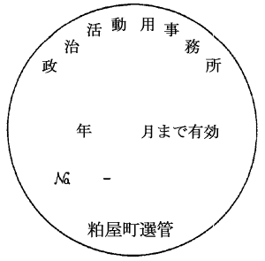
備考
1 「番号」の左の数「1」は粕屋町長選挙を、「2」は粕屋町議会議員一般選挙を表示するものとする。
2 「番号」の右の数は、粕屋町選挙管理委員会で申請書を受理した順位を表示するものとする。
3 字句は、刷込みとする。

